12月は安全就業強調月間です
安全管理推進委員会委員長 保坂 竹正

公益社団法人 立川市シルバー人材センター
会 報
No．166号
令和6年(2024年)
12月1日発行
発行人 加藤堅一
会員数(令和6年11月30日現在)
1,416名(男999名 女417名)
本部事務局 柴崎町1－17－7
042－527－2204
錦支部 錦町6－15－20
042－528－8041
砂川分室 砂川町1－52－17
042－534－3222
シルバーだより

今年も12月の安全就業強調月間を迎える時期になりました。
11月までで今年度の事故件数が19件と昨年度同時期の倍ときわめて深刻な状況となっております。特に傷害事故では、就業場所へ向かう途中の交通事故で重篤な事故が発生しています。そのほか自動車との接触事故が４件、自転車での転倒事故が３件発生しています。(別添事故発生状況報告参照)
登録会員の皆様の平均年齢も年々上がり、就業会員の高齢化も顕著になっています。このような時期こそ就業場所との行き帰りや就業職場における安全就業と事故防止に細心の注意を払う必要があります。
また、健康面でも、朝夕と日中の気温差、屋内外の寒暖差など体調が不安定になる季節です。

「自転車も 一時停止で
みぎひだり」

「事故防止 心と時間の 余裕から」

「段差に注意
昔は５センチ 今は１ミリ」

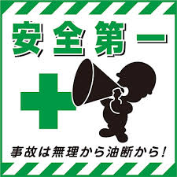
会員皆様のこれまで
の交通安全・安全就業
・健康管理の取り組み
を、是非継続していた
だき、月間及び今年度残り３ヶ月を事故０で終えられるよう、ご協力をお願い申し上げます。
また、冬季の自転車利用では、早朝・夕方は必ずライト点灯、ヘルメットの着用励行など「事故に遭わない」対策をしっかり行い、一層の交通安全・安全就業に努めていただくようお願いします。

月間中は、例年どおり委員が各職場を巡回し、職場の安全就業の確認と交通事故防止の取り組みへの協力、インフルエンザなど感染症予防を呼びかけることにしております。お互いに注意しあい、声を掛け合い、ルール・マナーを守り、ご家族とともに新しい年を迎えていただきたいと思います。
皆様のご協力をよろしくお願いいたします。

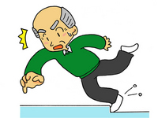

冬季の健康管理は
安全就業の基本です


冬季は、健康管理にいつも以上に注意が必要となります。
また、近年は「フ
レイル予防」など心
身の健康維持にも関
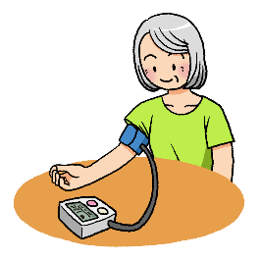
心が高まっています。
皆さん自身やご家族の健康管理に努め、安全就業に取り組みましょう。

交通安全講習会開催報告

６月21日（金）、女性総合センター・アイムホールにて、「交通安全講習会」を開催いたしました。
今年は、女性総合センター・アイムの改修工事による休館が予定されており、日程を前倒しして開催しました。当日は、職群班から１１１名の会員と委員の皆様にご参加いただきました。
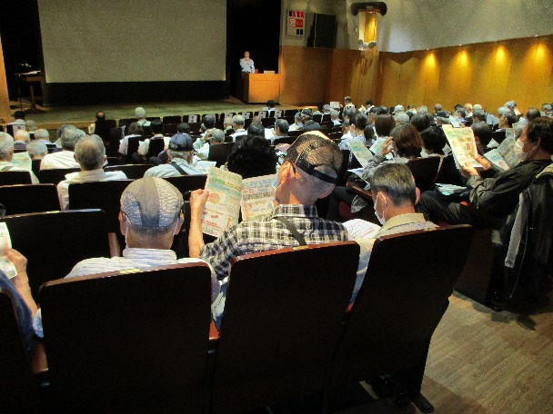
今回も、立川警察署交通総務課交通総務係と生活安全課から講師をお迎えし、「自転車の交通ルールの重要性」、「ながらスマホの危険性」、「立川駅周辺の事故の多発」、「特殊詐欺の被害防止」などについてＤＶＤ視聴と講話により、わかりやすく説明していただきました。
11月からは自転車の交通ルールが厳格化され、「酒気帯び運転」や「ながらスマホ」への罰則が強化されました。
常日頃から事故を未然に防ぐ意識を持つ、そのために交通ルールやマナーを守ること―皆様のご協力をお願いする次第です。今年も講習会を企画・開催していただいた安全管理推進委員会の皆様、お疲れさまでした。

自転車に装着する反射材は、冬
立川警察署講師の講話
季の朝夕の時間帯に自らを目視し
てもらうためのすぐれたグッズで
す。今年８月には会員の皆様にリストバンド(反射材)を配付させていただきました。就業会員で、朝夕の時間帯が行き帰りにあたる方、で、まだ反射材を装着していない方は、是非とも活用してください。

ＡＥＤ取扱講習会開催報告

11月15日（金）、センター本部事務所２階会議室にて「ＡＥＤ取扱講習会」を開催いたしました。
当日は、職群班から20名の会員と事務局職員に参加していただきました。
今回は、立川消防署錦町出張所から講師を招き、人工呼吸のための胸骨圧迫とＡＥＤの使い方の指導をお願いしました。。
ＡＥＤが配置されている職場では、いつ何時使わなければならない場面に遭遇するかわかりません。そのようなときに慌てずに適切に対応できるような心構えが必要です。
当日の参加者皆様も積極的かつ真剣な姿勢で受講されていました。今後の職場での緊急事態への対応に活かしていただけたら幸いです。
当日ご参加いただいた会員の皆様、お疲れさまでした。

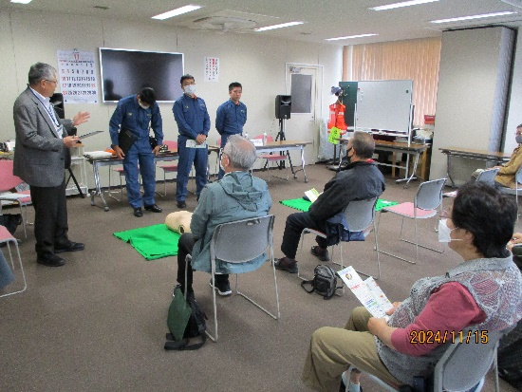
立川消防署錦町出張所の講師の皆様

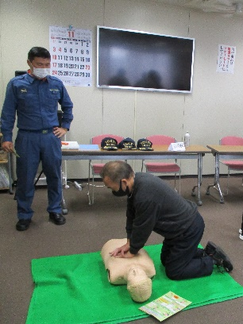
胸骨圧迫

ＡＥＤの取扱い

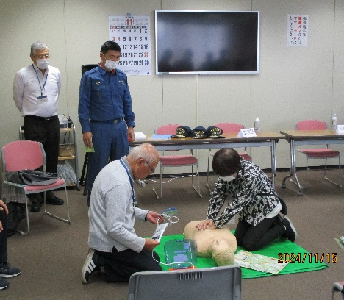

普及啓発活動月間
活動報告

「普及啓発活動月間」中に実施した活動を報告します。

高齢者のつどいへの出店・ＰＲ活動

10月10日・11日にたましんＲＩＳＵＲＵホールで開催された「高齢者のつどい」に、ＲＥＥ工房手作り品の販売出店と、会場出入口での理事による事業紹介
のリーフレット等
の配布を行いまし
た。両日とも多く
の方が来場され、
ＲＥＥ工房の販売
ブースにもお立ち
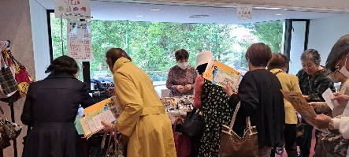
寄りいただきまし
た。

たちむにぃフェスタへの出店

10月20日に立川クリーンセンターたちむにぃ内の「たちむにぃ広場」で開催された「たちむにぃフェスタ・環境フェア」にリサイクルショップにしすなの衣類リサイクル品販売で出店しました。

当日は、リサ
イクルショップ
就業会員２名と
事務局職員５名
が参加し、古着
類の中からセー
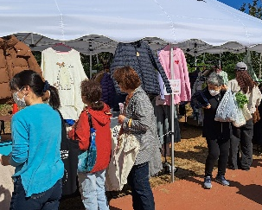
ターやコートな
ど、これからの季節に使われるものを販売し、多くの方にお買い上げいただきました。

たちかわ楽市への出店・ＰＲ活動

11月９日・10日に開催された「たちかわ楽市」に、ＲＥＥ工房手作り品販売の出店、
理事による入会
案内・事業紹介
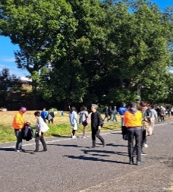
パンフレットと
ＰＲグッズの会
場での配布を行
いました。
当センターで
は９日のみの出
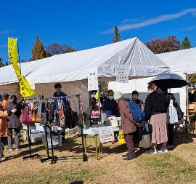
店でしたが、Ｒ
ＥＥ工房のテントには多くの方にお立ち寄りいただき、また、会場内ではＰＲグッズやパンフレットをお受け取りいただきました。

おしごと体験会の開催

会員不足の職種の増強を目的とした就業体験講習＝おしごと体験会(東京しごと財団主催・当センター共催)を、今年度は家事援助サービスの紹介として、10月25日に「キッチンそうじのコツ」を開催しました。
当日は９名の方
が出席し、東京し
ごと財団が委託し
たハウスクリーニ
ング会社から講師
２名を迎え、洗剤
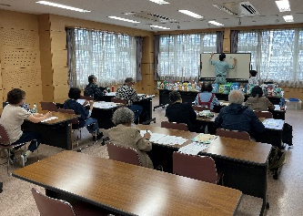
の種類・特徴など
の講義を受けると
ともに、作業を体
験しました。
出席者の中から、
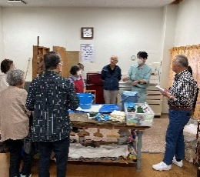
ひとりでも多くの
くの方に会員として就業していただけることを願っています。

その他の活動


そのほか、月間に合わせて、入会案内パンフレットの市内全域配布、ペデストリアンデッキ上の横断幕掲示などの活動を行いました。

会員アンケートへの
ご協力ありがとう
ございました

センターでは、９月から、経営５ヶ年計画の中間年度における評価・検証、今後の取り組みを検討しており、計画の数値目標の達成や課題解決のための施策の検討の参考とさせていただくため、会員アンケートを実施しました。
期限までに53名の会員から、会員増強や広報活動、就業開拓、センター運営について、さまざまなご意見・ご要望、ご提案をいただきました。
会員の皆様からは「もっとキャリアを生かせる仕事を増やす」や「収入や職種を増やす」、また認知度を高める活動、ＳＮＳの活用や定年延長など社会の変化に対応した施策の立案などの意見・提案をいただきました。
いただいたご意見・ご提案は、経営５ヶ年計画の今後の取り組みの中に活かしてまいります。ご協力ありがとうございました。

お知らせコーナー
就業報告書に関するお願い

毎月の就業報告書ですが、作業終了後または当月終了後に速やかに事務局にご提出ください。
なお、12月の就業報告書は、できるかぎり１月７日までに本部事務所など担当部署にご提出ください。
就業会員皆様のご協力をよろしくお願いします。
また、最近は郵送での配達に時間がかかっています。郵送される方は、終了後速やかに発送してください。

総合相談窓口のお知らせ

総合相談窓口では、会員の皆様からの就業などいろいろな相談に応じる「総合相談日」を毎月１回開設しています。日程は左記のとおりです。相談希望の方は、事前にご予約ください。なお、１月・３月には、砂川分室でも開催します。

記

１月15日、２月５日、
３月５日

いずれも水曜日、午前９時30分から午前11時30分まで。
相談時間は30分。
相談申込先 本部事務局総務係
527-2204

配分金振込日の予定

これからの配分金の振込日は次のとおりです。
11月分 12月20日(金)
12月分 1月20日(月)
1月分 2月20日(木)

10月より配分金明細書は郵送していません。「Smile to Smile」でに登録しての確認か、事務所での書面受け取りをお願いしています。

会員増強にご協力を！

当センターへの入会登録を希望する方、センターの事業や活動を知りたい方対象の「働き方・しごと説明会」を毎月２～３回開催しています。会員皆様のご近所・お知り合いの方で、シルバー人材センターへの会員登録をお考えの方や、事業の内容を知りたいという方がいらっしゃいましたら、働き方・しごと説明会に出席してみるようご案内ください。
なお、働き方・しごと説明会には、皆様ご承知のとおり事前予約が必要です。参加希望の方には、本部事務局042-527-2204へ連絡するようお伝えください。会員増強への皆様のご協力をお願いいたします。
会費納入のお願い

センター及び会員互助会会費は、就業・未就業に関わらず、会員として登録している間は年度ごとに納めていただくことになっております。
当年度の会費は規程により毎年度３月末日までに納入することとなっており、令和６年度のセンター及び会員互助会会費を本部事務局及び砂川分室にて受け付けております。また、昨年度の会費も納めていただいてない場合は、２ヶ年度分の会費を納めていただきますようよろしくお願いします。２月には会費未納の方へ改めてご案内させていただく予定です。

事業紹介用パネルのための
写真撮影協力会員の募集

各種イベントや働き方・しごと説明会等での展示のため、会員の就業や活動を紹介するパネルを作製する予定です。
会員の就業や活動の写真を撮影していただける方を募集します。協力していただける方は、本部事務局までご連絡ください。
なお、カメラはご自身所有のデジタルカメラをお使いいただくようになります。また、パネル（Ｂ２版を予定）に拡大するため、撮影の条件等もありますので、あらかじめご承知おきください。謝礼は別途相談させていただきます。よろしくお願いいたします。

動画制作のための協力会員募集

働き方・しごと説明会でのセンター紹介、ホームページでの会員の就業や活動の紹介、各種イベントでの事業紹介・入会案内などに活用するため、センターのさまざまな事業や活動を紹介する動画の制作を検討しています。会員の皆様の中で、会員の就業や活動の動画の撮影、編集等をしていただける方は、本部事務局までご連絡ください。謝礼は別途相談させていただきます。よろしくお願いいたします。

訃 報（敬称略）
謹んでお悔やみ申し上げます。
錦町第１班 酒井 昭尚
幸町第１班 佐藤 陸三
柏町・泉町第２班 川島 義之
【年末年始休業】事務局は１２月２８日から１月５日まで休業させていただきます。 (6)


事務局は１２月２９日から１月３日まで休業させていただきます。 (6)

編 集 後 記

今月は安全就業強調月間です。月間事故０を目指して、皆様のご協力をお願いいたします。
(事務局)

